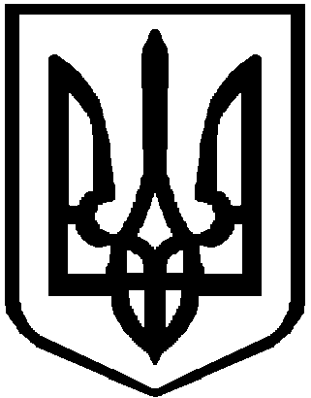
Україна

БЕРДИЧІВСЬКА РАЙОННА РАДА

ЖИТОМИРСЬКОЇ ОБЛАСТІ

Р О З П О Р Я Д Ж Е Н Н Я
голови районної ради

від 27.12.2023 року № 23

Про уповноважену особу з питань запобігання та виявлення корупції

Відповідно до пункту 10 частини 6 та частиною 7 статті 55 Закону України «Про місцеве самоврядування в Україні», Закону України «Про запобігання корупції», Наказу Національного агентства з питань запобігання корупції від 27.05.2021 № 277/21 «Про затвердження Типового положення про уповноважений підрозділ (уповноважену особу) з питань запобігання та виявлення корупції»:

1. Визначити Юзефович Яну Анатоліївну – головного спеціаліста Бердичівської районної ради, уповноваженою особою з питань запобігання та виявлення корупції Бердичівської районної ради.

2. Затвердити Положення про уповноважену особу з питань запобігання та виявлення корупції Бердичівської районної ради (додається).

3. Вважати таким, що втратило чинність розпорядження голови районної ради від 11.02.2016 року № 8 «Про призначення уповноваженої особи з питань запобігання та виявлення корупції».

4. Контроль за виконанням цього розпорядження залишаю за собою.

Голова районної ради Олександр БАЛЯНОВ

